
济南轻卡制造公司
编号： 采购四部〔 2021〕135 号 关于供应商提交授权委托书通知
各供应商：
接到集团通知， 为降低济南轻卡制造公司售后索赔追偿风险， 现要求采购四部通知供应商提供办理售后相关业务的授权委托书 （主要负责业务为：办理旧件确认、退库、售后索赔费用确认）， 并于 12 月 30 日前将授权委托书纸质、扫描文件各一份报质量部 备案。供应商若有多名业务人员时，备案信息均需办理。如后期 人员发生变动，请各供应商及时将授权委托书信息进行更新并报 备质量部。
自 2022 年 1 月份起， 质量部在办理售后相关业务时， 仅与有 授权委托书的相关业务人员进行工作对接。
授权委托书模板请见附件。
济南轻卡制造公司 2021 年 11 月 27 日

联系人： 质量部 李梅 联系电话： 13253570417
邮箱： limei@sinotruk.com

授权委托书

本授权委托书声明：河北光华荣昌汽车部件有限公司的法定代表人现授权委托 于磊磊 身份证号 133030198101315498 为我公司全权代表，全权代表我司在中国重汽集团济南商用车有限公司轻卡制造公司办理旧件确认、退库、售后索赔费用的相关确认工作，我司均予以承认。
全权代表无转委权。特此委托。

授权有效期： 2022 年 1 月 1 日 至 2022 年 12 月 31 日

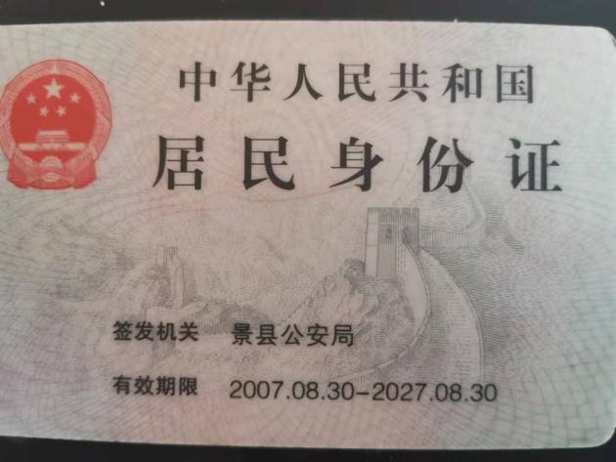

身份证反面
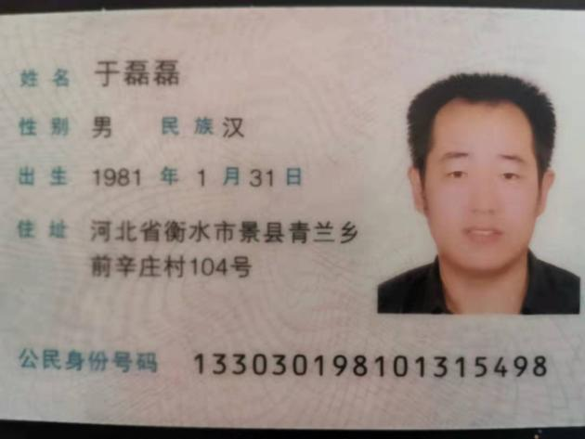

身份证正面
身份证呢个

单位名称（公章）：
法定代表人：（签字盖章）

日期： 2021 年 12 月 4 日

本授权委托书声明：河北光华荣昌汽车部件有限公司的法定代表人现授权委托 席智伟 身份证号 141023198902120013 为我公司全权代表，全权代表我司在中国重汽集团济南商用车有限公司轻卡制造公司办理旧件确认、退库、售后索赔费用的相关确认工作，我司均予以承认。
全权代表无转委权。特此委托。

授权有效期： 2022 年 1 月 1 日 至 2022 年 12 月 31 日

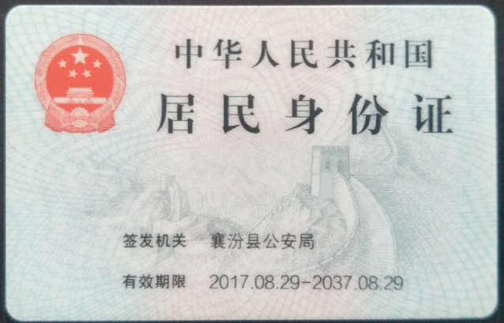

身份证反面
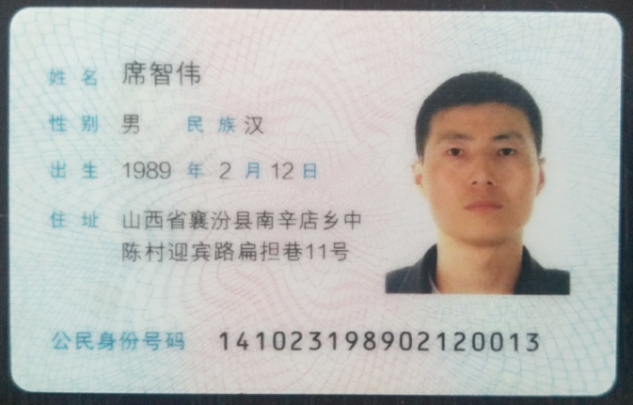

身份证正面
身份证呢个

单位名称（公章）：
法定代表人：（签字盖章）

日期： 2021 年 12 月 4 日

授权委托书

本授权委托书声明：河北光华荣昌汽车部件有限公司的法定代表人现授权委托 赵伟 身份证号 37092319821004281X 为我公司全权代表，全权代表我司在中国重汽集团济南商用车有限公司轻卡制造公司办理旧件确认、退库、售后索赔费用的相关确认工作，我司均予以承认。
全权代表无转委权。特此委托。

授权有效期： 2022 年 1 月 1 日 至 2022 年 12 月 31 日

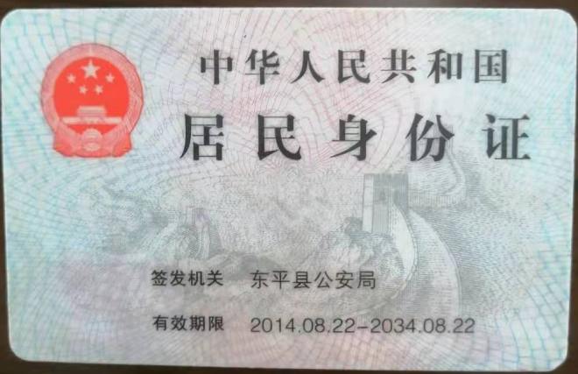

身份证反面
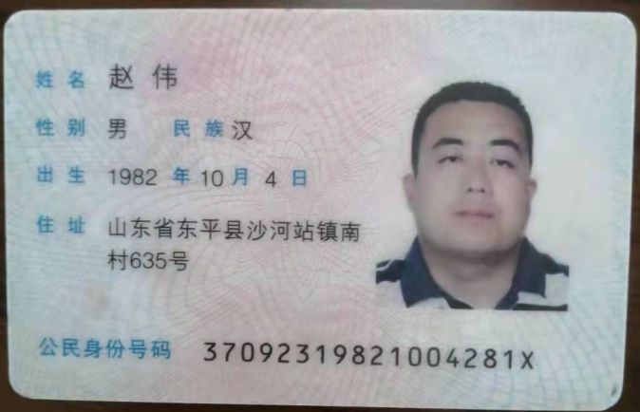

身份证正面
身份证呢个

单位名称（公章）：
法定代表人：（签字盖章）

日期： 2021 年 12 月 4 日

